**Laporan Proses**

**Pengadaan Aplikasi Pengaduan Masyarakat Berbasis Peta Digital**

**Manajemen Proyek Perangkat Lunak**

**Dosen Pengampu: Muhammad Insan Al-Amin, S.T., M.T**



Anggota:

Adryan Putra Pratama   1207050004

Aldi Fahluzi Muharam  1207050008

Anne Rayana Jasmin 1207050014

Ahmad Suhaemi       1207050006

**Program Studi Teknik Informatika**

**Fakultas Sains dan Teknologi**

**Universitas Islam Negeri Sunan Gunung Djati Bandung**

**2022**

1. **Deskripsi Project**

# Detail Project

**Tema Project :**

Pengadaan Aplikasi Pengaduan Masyarakat Berbasis Peta Digital

**Budget Project :**

Rp 3.490.000.000

**Penyelenggara Project :**

Dinas Komunikasi, Informatika, dan Kehumasan

# Deskripsi Aplikasi

**LaporAja** adalah sebuah aplikasi pengaduan masyarakat berbasis peta dimana setiap aduannya terdapat informasi lokasi yang terkait dan tervisualisasikan dalam bentuk peta digital pada aplikasi. Aplikasi ini dirancang untuk memudahkan masyarakat mengirim laporan, aduan, ataupun keluhan terkait fasilitas publik ataupun suatu kejadian yang menyangkut ketertiban masyarakat. Laporan yang dibuat oleh masyarakat langsung diarahkan kepada instansi pemerintahan maupun instansi swasta yang terkait.

# Roles

Nama Perusahaan : PT Smartprey Information

Direktur, PM, Scrum Master : Aldi Fahluzi Muharam

Business Analyst : Anne Rayana Jasmin

UI/UX Researcher & Designer : Adryan Putra Pratama

Ex-Direktur : Ahmad Suhaemi

# Fitur

* Berbasis peta digital
* Realtime status
* Rating dan pencapaian masyarakat dan instansi
* Vote laporan untuk mendukung dan menghighlight laporan yang sudah ada

# Referensi Produk

* <https://www.lapor.go.id/>
* <https://dumaspresisi.polri.go.id/>

# Referensi Design

* https://pin.it/5SWtgo8
* https://pin.it/mq8ud3K
* https://pin.it/7ilU2nu
* https://dribbble.com/shots/19727900-Bloggr-Admin-panel-interface-for-bloggers
* <https://dribbble.com/shots/16055888-Project-Management-Dashboard-Design>

# Riset

Website https://www.lapor.go.id/

# 

# Tools

* Laptop
* Notion
* Figma
* GitHub
* Microsoft Office

1. **Proses Produksi**

# Usecase Prioritas

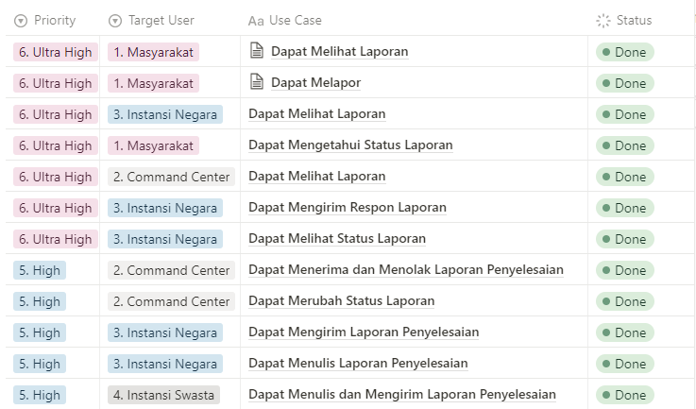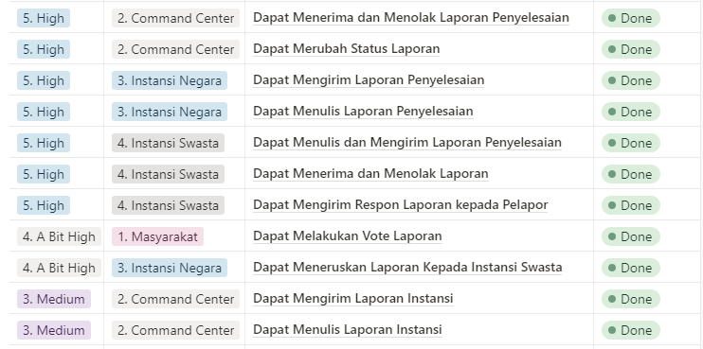

# Timeline

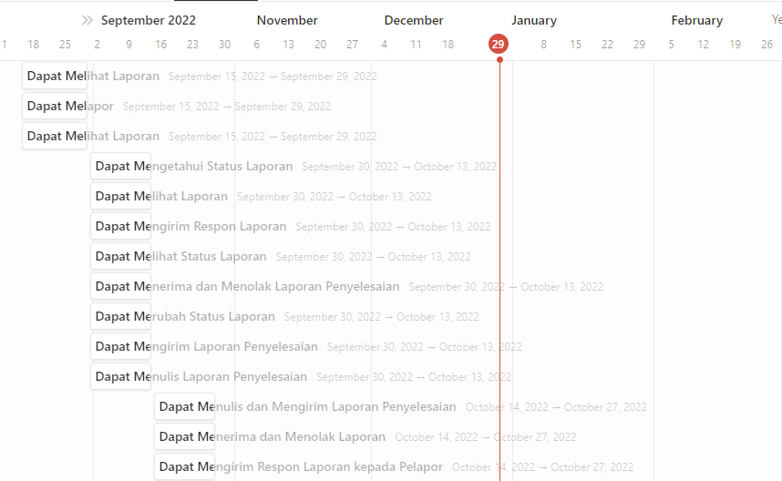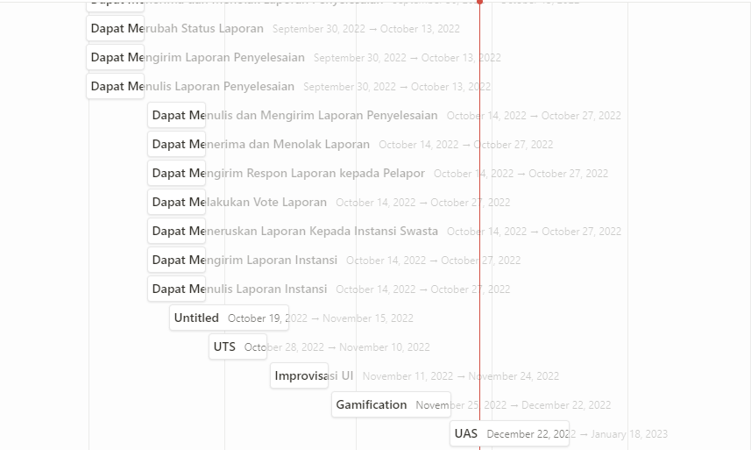

# Sprint

## Sprint 1

UseCase :

* Masyarakat dapat melapor dan melihat laporan
* Instansi dapat melihat laporan

## Sprint 2

UseCase :

* Masyarakat dapat mengetahui status laporan
* Command center dapat melihat laporan, menerima atau menolak laporan pengelesaian dari Instansi, dan mengelola status laporan
* Instansi dapat mengirim respon laporan, menulis dan mengirim laporan penyelesaian

## Sprint 3

UseCase

* Masyarakan dapat memvote laporan
* Command center dapat menulis dan mengirim feedback laporan instansi
* Instansi Negeri meneruskan laporan kepada Instansi Swasta
* Instansi Swasta dapat menerima atau menolak terusan Instansi Negara, menulis dan mengirim laporan penyelesaian, memberikan respon laporan.

## Sprint 4

UTS

## Sprint 5

Imporvisasi UI

## Sprint 6

Gamification:

* Masyarakat dapat membuat story pada laporan
* Fitur Badge Achivement untuk Masyarakat

# Sprint Review

* Fitur memilih kategori pengaduan
* Fitur tombol vote laporan
* Penyaluran laporan dilakukan ke instansi swasta
* Menentukan siapa yang berhak menyelesaikan status laporan
* Halaman command center dan instansi diberi statistic
* Fitur filter pencarian di list complaints
* Warna indikator keterangan status diberi hover
* Gamification

# Project Responsibilities

|  |  |  |  |  |  |  |  |  |
| --- | --- | --- | --- | --- | --- | --- | --- | --- |
| Activities | | Project Participants | | | | | | |
| Scrum  Master | Analyst  Team | Designer  Team | Program-  mer Team | Project  Sponsor | Product  Owner | Customer  Team  Member |
|  |
|  |
| Penentuan Project Manager | |  |  |  |  | I | I | I |  |
| Identifikasi Stakeholder | |  |  |  |  | C | C | C |  |
| Pendefinisian Bussiness Case | |  |  |  |  | C | C | C |  |
| Membuat Project Scope | | R |  |  |  | C | C | C |  |
| Membuat Project Schedule | | A | S | S | S | I | I | I |  |
| Membuat Project Cost Estimate | | A | S | S | S | I | I | I |  |
| Creating Product Backlog | | R | A | A | S |  |  |  |  |
| Determining Sprint Goal | | R | A | A | S |  |  |  |  |
| Creating Sprint Backlog | | R | A | A | S |  |  |  |  |
| Pre-Project/Kickoff Meeting | | R | I | I | I |  |  |  |  |
| Sprint Planning Meeting | | R | S | S | S |  |  |  |  |
| Daily Scrum | | I | R | R | R |  |  |  |  |
| Analysis and Design Sprint Backlog | | A | R | R |  |  |  |  |  |
| Review, Retrospektive, Release Product Backlog | | A | R | R | R | I | I | I |  |
| Final Revision | | A | R | R | R |  |  |  |  |
| Acceptance and Deployment Product | | A | R | R | R | A | A | A |  |
| Mengontrol Proyek | | I |  |  |  | C | C | C |  |
| Penutupan Proyek | | I |  |  |  | A | A | A |  |
| Key  R = Responsible for the process  A = Approves/accepts the deliverables from the process  S = Supports steps in the production of the deliverables  I  = Information needed about the status and content of the deliverables  C = Consult for inputs, information, and/or contributory deliverables | | | | | | | | |  |
|  |
|  |
|  | | | | | | | | |  |

# 

# Monitoring and Controlling Mechanisms

Mekanisme *monitoring* dan *controlling* dilakukan melalui aktivitas:

1. *Weekly scrum meeting*, dimana *scrum meeting* dilakukan setiap hari Kamis, selama maksimal 10 menit. Pada *weekly scrum meeting*, setiap orang menjawab tiga pertanyaan :
   1. Apa yang telah anda lakukan kemarin?
   2. Apa yang akan anda lakukan hari ini?
   3. Apakah yang menghambat anda untuk melakukan pekerjaan anda?
2. *Sprint Retrospective Meeting*, dimana *Sprint retrospective* adalah melihat kembali apa yang tidak berjalan dengan baik selama *sprint.* Biasanya dilakukan selama 15 menit dan dilakukan setiap *sprint* telah selesai. Partisipannya adalah seluruh anggota, *scrum Master,* Product Owner, Tim. Seluruh tim berkumpul dan membahas apa yang mereka ingin:
3. Mulai lakukan
4. Stop lakukan
5. Lanjut lakukan
6. **Catatan Pertemuan**

# 4 Hal Penting Yang Harus Diketahui

1. **Proses Perangkat Lunak dan Metrik Proyek**

Dalam materi ini di jelaskan tentang proses aktivitas pengelolaan sejumlah pekerjaan dalam proyek dan aktivitas penciptaan produk.

* Hal Terburuk :
  + Goal projek tidak jelas/pasti
  + Alur pekerjaan tidak teratur
  + Task tidak terorganisir
* Peluang terbaik yang hilang:
  + Efisiensi waktu
  + Minimalisir biaya
  + Memberikan image buruk terhadap client

1. **Perencanaan Proyek Perangkat Lunak**

Dalam materi ini dijelaskan tentang pembuatan kerangka kerja yang didalamnya terdapat estimasi yang berkaitan dengan jadwal, biaya, dan sumber daya.

* Hal Terburuk :
  + Menghambat proses ketika projek berjalan
* Peluang terbaik yang hilang :
  + Memudahkan berjalannya projek dan memberikan gambaran tujuan kepada para pekerja
  + Projek berjalan sangat efisien

1. Manajemen resiko perangkat lunak

Dalam materi ini dijelaskan mengenai pengelolaan dan minimasi kegagalan yang mencakup aspek fungsionalitas, cost overruns, dan schedule overruns pada pengembangan perangkat lunak

* Hal terburuk :
  + Ketidakjelasan kebutuhan perangkat lunak
  + Ketidaktepatan estimasi biaya
  + Ketidak mampuan mengukur kinerja tim
* Peluang terbaik yang hilang:
  + Projek berjalan mulus dan sesuai perencanaan

1. Sumber Daya dan Struktur Organisasi

Dalam materi ini dijelaskan mengenai pengelolaan sumber daya manusia yang akan terlibat dalam proyek.

* Hal terburuk:
  + Task tidak selesai
  + Banyak karyawan yang menjadi beban
  + Proses projek tidak berjalan lancer
* Peluang terbaik yang hilang :
* Terciptanya supertim
* Hemat biaya
* Hemat waktu

# The Open Group Architecture Framework Phase (TOGAF)

1. Migration Planning

Fase migration planning menentukan urutan prioritas implementasi proyek. Fase ini akan menghasilkan daftar prioritas proyek yang terperinci. Hal-hal yang harus diperhatikan saat menentukan urutan prioritas proyek:

* Memperkirakan kebutuhan sumber daya yang tersedia untuk setiap proyek (predict availability resource)
* Melakukan analisis biaya/manfaat setiap proyek untuk mengidentifikasi proyek yang akan memberikan dampak paling besar secara proporsional (Find most biggest project impact to cost and benefit)
* Melakukan penilaian risiko untuk setiap proyek untuk mengidentifikasi proyek berisiko tinggi (risk evaluation). Proses ini diperlukan karena kita perlu megetahui urutan prioritas agar kita bisa mengerjakan bagian projek yang lebih penting terlebih dahulu.

1. Implementation Governance

* Memastikan kesesuaian dengan target arsitektur oleh proyek implementasi (ensure architecture corresponding with project implementation)
* Melakukan fungsi tata kelola arsitektur yang sesuai untuk solusi dan setiap  arsitektur yang digerakkan oleh perubahan permintaan (Perform architectural governance functions)

1. Architecture change management.

* Menetapkan perubahan arsitektur manajemen proses.
* Memberikan pemantauan terus-menerus terhadap perubahan dalam teknologi, bisnis, dll.
* Menentukan apakah akan memulai siklus arsitektur baru atau membuat perubahan pada kerangka kerja yang sudah ada.

Penggunaan:

* Memantau Perubahan Teknologi
* Memantau Perubahan Bisnis
* Menilai Perubahan dan Perkembangan Posisi Bertindak
* Mengatur Rapat Dewan Arsitektur
* Proses ini penting karena pemantauan membantu kerangka kerja tetap relevan dengan berbagai perkembangan.